ВМЕСТЕ С «БЕЛОЙ» ЗАРПЛАТОЙ
ВЫ ПОЛУЧАЕТЕ ДОСТОЙНОЕ БУДУЩЕЕ

ЧЕСТНЫЙ ТРУД – это основа
БЛАГОСОСТОЯНИЯ

«СЕРАЯ» заработная плата – это:

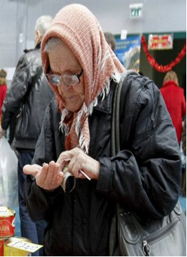
отпуск по желанию безразличие к здоровью низкий размер работодателя работника пенсии

